XY986 Scheda creata il 20 dicembre 2025

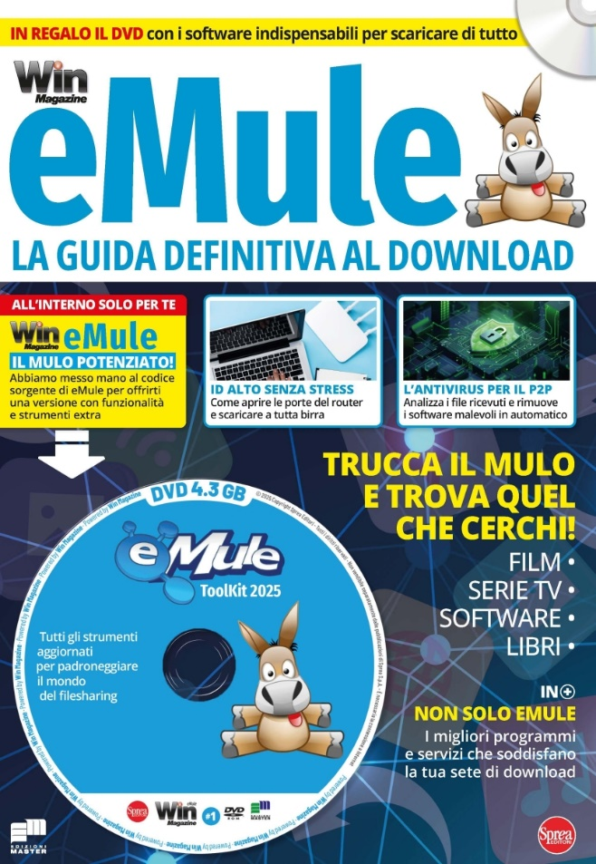
Descrizione bibliografica
*Win magazine. eMule : la guida definitiva al download. - N. 1- . - [Rende] : Master ; Cernusco sul Naviglio : Sprea, 2025- . - volumi : ill. ; 28 cm. ((Bimestrale. - CFI1162454
Variante del titolo: I *manuali di Win magazine
Soggetto: Microelaboratori elettronici - Programmi - Periodici

